Информация об участии сотрудников Управления Федерального казначейства по Костромской области в мероприятии, посвященном Дню образования российского казначейства

8 декабря — День образования российского казначейства!
Сегодня мы поздравляем всех сотрудников с профессиональным праздником!
Пусть ваша работа всегда приносит удовлетворение, вдохновение и уверенность в завтрашнем дне.
Молодёжный совет Управления Федерального казначейства по Костромской области подготовил к этому дню особый поздравительный стенд. Мы создали казначейскую казну пожеланий.
Каждый желающий мог написать тёплые слова и добрые пожелания на золотых монетах и прикрепить их на нашу праздничную казну.
Получилось ярко, душевно и очень по-казначейски!
Поздравляем всех коллег с праздником!
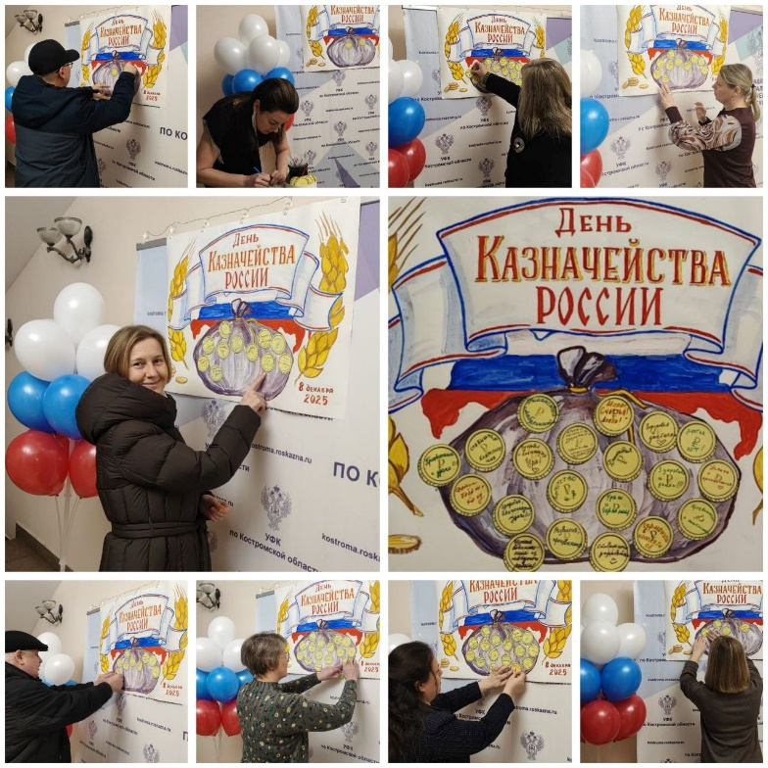
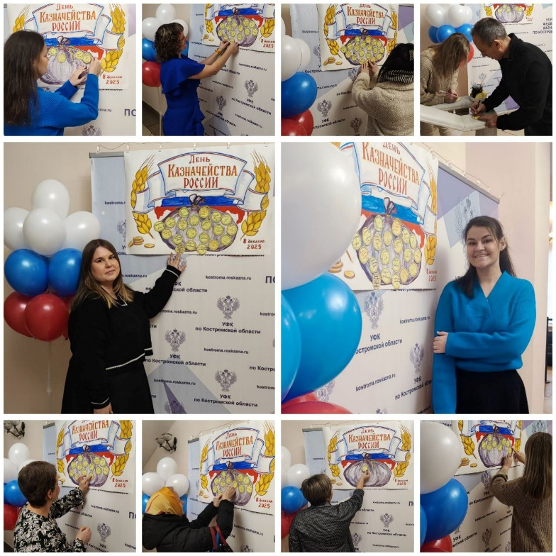
Пусть в вашей жизни всегда будет порядок в документах, баланс в душе и казна, наполненная счастьем!

Председатель Молодежного совета
Управления Федерального казначейства
по Костромской области А.В. Лошкина

